Obsolescencia
Programada
Por Alberto Biglieri, con la colaboración de M. Alejandra Sagrera

l multipremiado documental de la Televisión Española (TVE) " Comprar, tirar, comprar" - se puede ver en Youtube nos acercó algunas ideas muy interesantes sobre el avance tecnológico, el desarrollo de la industria y, la económicamente prevista,
E
obsolescencia programada.
Cuantos años recordamos "el" auto del abuelo... o la cristalería , porcelanas y cubiertos que eran el bien más preciado que recibía el primer matrimonio de descendientes. La calidad estaba indisolublemente ligada a la duración o perdurabilidad de la utilidad del producto. Los fabricantes concebían el mercado como infinito, para las pequeñas y artesanales tiradas de las primeras épocas de la revolución industrial. Con clientes de alto poder adquisitivo para un bajo índice de rotación o reemplazo de bienes que lejos de ser considerados " de uso" se integraban al patrimonio familiar.
Todavía tengo guardada la bici que fue mi regalo de reyes del año 1970.

TODO PASA, TODO CAMBIA.
Pero, ahora que se puso de moda el impune : TODO PASA, me parece que lo que pasa con todo, en realidad, es que TODO CAMBIA.
Recordemos juntos: El primer mundial de fútbol generó, al igual que la famosa pelea entre Firpo y Dempsey, una curiosa conducta que se mantuvo hasta la llegada de la televisión: las familias se reunían alrededor de la “radio ortofónica” a la hora de las transmisiones centrales - box, fútbol o el radio- teatro - a "ver" con devoción litúrgica el gran aparato sonóro , ubicado por lo general en el centro del ambiente principal del hogar. Hoy, al llegar a casa, enciendo el televisor para oír el noticiero.
Más acá y con recuerdos más frescos, nos encontramos con el

EstiloCasa
8

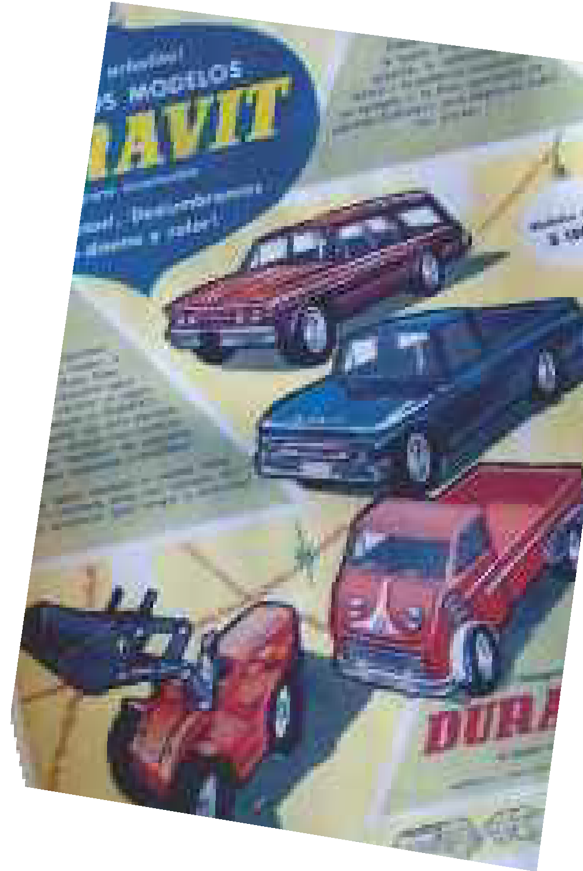
fenómeno del avance de la telefonía, que ha sufrido una mutación increíble desde el impulso de las nuevas tecnologías , sin miedo me atrevo a decir que es la transformación emblemática de la IT . Telefonear, enviar sonidos por telesistemas, es con mucha suerte la cuarta en importancia de las acciones que realizan mis hijos en sus celulares. Los mensajes de textos, chat, Facebook y las fotos, desplazan ampliamente a la maravillosa comunicación oral que identificara mi generación, y que tantos retos de mis padres me acarrearan por las charlas adolescentes en los teléfonos de con- sumo medido. Veo frecuentemente a mis hijos teclear frené- ticamente su celular y cuando les he preguntado: ¿Que ha- cían? He recibido un increíble: " hablando con mis amigos", por respuesta. Los mayores también se refieren a "conversar o hablar" cuando se comunican por escrito, pero claro, on line.

Actualidad

DURAN TODA LA VIDA!
¿Quién no recuerda el leit motiv de la publicidad del Magi- click, o de los juguetes Duravit o de los vasos Durax?
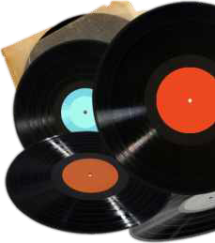
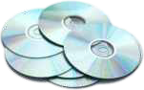
Me atrevo a citar otro momento de mi historia familiar: mi abuela - nacida en la Argentina, era la hija menor de un matrimonio español, con hermanos y hermanas españoles - trabajó desde niña en una antigua tintorería, de dueños euro- peos, en el porteño barrio de Monserrat. El elemento o herramienta principal de labor era la plancha de hierro fundido que se colocaba sobre un gran brasero y para que no dejara hollín sobre la ropa a planchar se la pasaba sobre otra tela - en general una sábana vieja -, la " China ", apodo obvio para la primer criolla de esa familia, relacionaba indefectible- mente el alisado de la ropa con el peso de la plancha. En el 80, cuando el plan económico del tristemente célebre "Joe" Martínez de Hoz abrió las importaciones, mi madre se apareció en casa con una de las primeras planchas automatizas, que despedían vapor y tenían rociador incluido, toda de plástico con una base de una especie de aluminio anodizado, era ligera y relativamente fácil de usar. Hasta yo aprendí a usarla. Mi abuela murió sin encenderla ni usarla una vez. Su elemental lógica le indicaba que un objeto sin peso no podía "aplastar" las telas arrugadas. El peso y el volumen, en definitiva, lo corpóreo se identificaba directamente con la utilidad y el valor de los bienes .
En el plano empresarial, los bienes de alta calidad y baja rotación tenían como característica dominante los largos plazos de garantía, servicios y repuestos asegurados. El desgaste o desvalorización lógico y real de esos bienes por el paso del tiempo se transformó en una receta contable: el esfuerzo económico de tal inversión no se podía reportar, ÚNICAMENTE, en el año de adquisición. Era necesario presupuestar su tiempo de prestación y atribuir a cada balance anual el porcentaje de desgaste previsto.

AMORTIZACIÓN Y TECNOLOGÍA MÉDICA
Así, la amortización como fenómeno contable utilizado para distribuir el costo de un bien de uso a lo largo de su vida útil, ha mutado en la matriz de su concepción si de aplicarse a los instrumentos de alta tecnología del diagnóstico se refiere.
Las ciencias económicas se refieren también a este abordaje como a la depreciación y depreciación acumulada: Depreciación es un término que se utiliza para identificar la disminución del valor de un bien producido por:
  - su desgaste, en el caso de los bienes físicos;
  - su agotamiento, en el caso de activos sometidos a actividades

EstiloCasa
9

Actualidad

extractivas, como minas, canteras, pozos petrolíferos, etc.
  - su obsolescencia económica, es el caso de la aparición en el mercado de otros bienes que logran un mejor nivel de producción, o mayor eficiencia (igual nivel de producción, pero más económico).
Consiste en ir cargando como gastos del ejercicio la pérdida que ha sufrido el bien durante dicho periodo.
La depreciación acumulada es la que ya se reconoció en la contabilidad, según el paso de los años.
Es el punto C, el que merece nuestra atención, al acercarnos al tema de la " programación " de declarar un bien obsoleto - en lo contable, obviamente.
Lo que en efecto ocurre, es que la innovación tecnológica no da tregua y el artefacto adquirido - un Tomógrafo, por ejemplo - desaparece de la vanguardia de la IT a pocos años - o meses, o días, u HORAS - de llegar al mercado. En este vertiginoso fenómeno, los profesionales de la medicina se ven impulsados a contar con el diagnóstico más detallado, producido por el equipo más moderno, aún cuando el caso no amerite demasiada complejidad. Puede ser, y suena amigable,
que el galeno nos proponga la última multimagen tetra 1000D, solo para descartar eventuales complicaciones que aparecen 1 vez cada 1.000.000 de diagnósticos, pero, ya se sabe: a seguro se lo llevaron preso.
La inversión en la compra, o mejor, solamente: la compra de un artefacto de diagnóstico por imágenes, varias veces millonaria en dólares, puede no convertirse en una inversión. Si la tasa de uso es baja y la IT lo transforma rápidamente en obsoleto, el adquirente pierde a una velocidad empresarialmente intolerable: capital y competitividad. En el mercado de la salud la tecnología de punta es una de las herramientas más contundentes del marketing comercial.
Nos encontramos ante lo que podríamos llamar un Keynesia- nismo Tecnológico. El paradigma ocupacional, favorito de la dignidad individual y paladín del pleno empleo, está trocando en un esquema idéntico, pero que abandona la figura del hombre como centro de esa teoría, e impone a la máquina en su lugar .

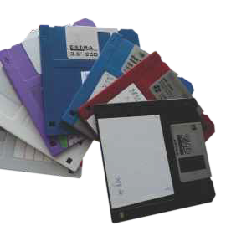
He recurrido, en otros escritos sobre estos temas a las predicciones de Asimov. Ahora la cinematográfica adaptación de su " Yo robot " muestra la necesidad de plena ocupación para satisfacer - especialmente, amortizar - el costo de su creación. Lo mismo ocurre con la IT en el diagnóstico por imágenes, aplicada principalmente a la óptica - en tanto que ciencia madre - se presenta en un sinnúmero de tomógrafos o herramientas por el estilo, que buscan desesperadamente su supervivencia en un mercado deformado, por una oferta mal distribuida geográficamente y el abuso de solicitar el diagnóstico por imágenes sin límite o REGULACIÓN alguna. Los prestadores impulsan el funcionamiento de sus aparatos con turnos durante las 24 horas del día, los médicos contribuyen con el avance científico y los sistemas asistenciales pagamos
- con el dinero de los matriculados - la fiesta.
A veces, poco simpático, pero eficaz y austero, el diagnóstico del médico de cabecera ahorra inmensos fondos a los sistemas solidarios de salud y obligan a las prestadoras, a los médicos de diagnóstico y a las fábricas de bienes tecnológicos, a repensar si la obsolescencia programada no constituye un ardid económico claro, etc. reñido con el juramento hipocrático.

